Proposal-PBL-SIB-Sem3
1. Sampul dan Identitas Tim

  - Judul Produk
”GOWES (Go With Easy System): Sistem Manajemen Peminjaman Sepeda Kampus Berbasis Web dan QR Code”
  - Identitas Tim

Nama NIM Peran
Farrell Raissa Ermanto | 254107060150 | Ketua Tim & Pengembang Utama
Callista Dinar Kushermyla | 254107060087 | UI/UX
Luthfiyanna Nuha Syahada | 254107060077 | Database
Muhammad Fakhri Al Fawwaz | 254107060099 | Frontend
Reffi Dwino Igmaiyoda | 254107060003 | Backend

  - Mata Kuliah Terintegrasi dan Dosen Pengampu
2. Ringkasan Eksekutif
Mata Kuliah | Dosen Pengampu | Kelas
Pemrograman Web | Dimas Wahyu Wibowo, S.T., M.T. | SIB-2A
Basis Data Lanjut | Moch. Zawaruddin Abdullah, S.ST., M.Kom. | SIB-2A
UI/UX | Anugrah Nur Rahmanto, Sn., M.Ds. | SIB-2A
Peminjaman sepeda di lingkungan kampus selama ini dilakukan secara manual tanpa pencatatan digital. Proses peminjaman dimulai dari peminjam menitipkan KTM (Kartu Tanda Mahasiswa) ke KTM tersebut diserahkan kembali kepada peminjam. Semua proses ini tidak dicatat secara digital dari waktu peminjaman, batas durasi, maupun kondisi sepeda setelah dikembalikan. Aplikasi peminjaman sepeda kampus berbasis QR memungkinkan mahasiswa memindai kode QR di titik peminjaman lalu masuk ke portal menggunakan NIM dan password. Setelah itu, mahasiswa memilih durasi peminjaman dengan maksimal durasi 3 jam. Setelah sepeda dikembalikan, mahasiswa mengisi laporan kondisi sepeda melalui tautan formulir yang diberikan sistem. Sistem secara otomatis menandai sepeda yang sedang dipinjam dan menerapkan sanksi suspensi NIM selama 3 hari hingga 1 minggu bagi mahasiswa yang terlambat mengembalikan sepeda. Produk ini dikembangkan dengan kaidah manajemen proyek selama 16 minggu, dengan target seluruh alur peminjaman berjalan penuh dan teruji pada akhir semester.
3. Latar Belakang dan Rumusan Masalah

Latar Belakang
Kampus memiliki fasilitas peminjaman sepeda bagi mahasiswa untuk mendukung mobilitas di area kampus. Proses peminjaman saat ini masih dilakukan secara manual melalui pos satpam. Tidak ada mekanisme yang mengaitkan identitas peminjam dengan sepeda yang digunakan sehingga satpam kesulitan memantau sepeda mana yang sedang dipinjam dan sudah berapa lama dipinjam. Tidak ada pula aturan batas durasi peminjaman secara sistematis sehingga sepeda bisa dipinjam dalam waktu yang tidak wajar tanpa adanya konsekuensi. Bukti atau laporan kondisi sepeda saat dikembalikan juga tidak ada, akibatnya kerusakan sulit untuk ditelusuri penyebabnya.

Rumusan Masalah
Bagaimana sistem peminjaman dapat mencatat identitas peminjam dan waktu peminjaman secara otomatis serta membatasi durasi peminjaman dan menerapkan sanksi bagi yang terlambat mengembalikan?

Hasil Observasi/Wawancara Calon Pengguna

Responden | Pertanyaan Kunci | Temuan Utama
Mahasiswa 1 (Meliza) | Kendala apa yang pernah Anda alami saat peminjaman hingga pengembalian? | Proses peminjaman dan pengembalian yang kurang praktis karena harus menyerahkan KTM sebagai syarat peminjaman.
Mahasiswa 2 (Nadia) | Apakah ada kesulitan terkait syarat penitipan KTM saat peminjaman sepeda? | Peminjam merasa khawatir apabila ketika ingin melakukan peminjaman tidak membawa KTM, karena KTM menjadi syarat wajib melakukan peminjaman.
Mahasiswa 3 (Ridho) | Apakah proses peminjaman sepeda yang berjalan saat ini sudah cukup efektif? | Proses peminjaman manual yang dilakukan secara manual memakan waktu dan peminjam tidak mengetahui kondisi sepeda sebelum dipinjam (seperti ban bocor).

4. Tujuan dan Ruang Lingkup Proyek

Tujuan Proyek
Membangun platform web GOWES atau peminjaman sepeda yang mengotomatisasi proses peminjaman sepeda mandiri via scan QR Code, memastikan akurasi data pinjaman hingga 100% tanpa campur tangan admin, serta menyediakan rekam jejak tanggungan pengguna dan integrasi form evaluasi kelayakan fisik sepeda.

Ruang Lingkup (Yang Dikerjakan dan Yang Tidak Dikerjakan)
- Dikerjakan
Autentikasi login menggunakan NIM, dasbor pengguna (untuk scan QR Code peminjaman dan melihat detail sepeda yang sedang dipinjam), pengaturan batas durasi peminjaman (maksimal 3 jam), form pelaporan kondisi sepeda yang terintegrasi langsung di dalam web saat pengembalian, pembaruan status ketersediaan sepeda secara real-time, dashboard admin untuk memantau sisa sepeda dan tanggungan mahasiswa, serta sistem suspensi akun (NIM) otomatis untuk pengguna yang terlambat mengembalikan.
- Tidak Dikerjakan
Fitur unggah (upload) foto kondisi sepeda saat pengembalian (pelaporan hanya berupa isian teks atau ceklis di dalam web), pemasangan perangkat keras pelacak (GPS) atau smart lock IoT pada sepeda fisik, notifikasi pengingat waktu via WhatsApp/Email, dan integrasi langsung dengan database akademik kampus/SSO (sistem menggunakan basis data mandiri yang dibuat oleh tim).

Pemangku Kepentingan

Pemangku Kepentingan | Kepentingan
Mahasiswa (peminjam) | Kemudahan melakukan peminjaman mandiri via scan QR, mengecek sisa durasi peminjaman, dan melaporkan kondisi sepeda langsung di dalam  web.
Admin Peminjaman | Kemudahan memantau ketersediaan sepeda secara real-time, melacak tanggungan mahasiswa, dan memvalidasi daftar mahasiswa  yang terkena suspensi otomatis.
Dosen Pengampu | Memastikan pengembangan proyek web berjalan dan dikelola sesuai dengan kaidah manajemen proyek yang terstruktur.
Tim Pengembang | Menyelesaikan aplikasi GOWES tepat waktu sesuai dengan ruang lingkup dan kriteria keberhasilan yang telah disepakati sejak awal.

Asumsi dan Batasan.
- Asumsi
Mahasiswa memiliki smartphone dengan kamera yang berfungsi dan koneksi internet yang memadai untuk melakukan scan QR Code di lokasi peminjaman. Selain itu, diasumsikan bahwa admin bersedia menggunakan dasbor web GOWES sebagai satu-satunya sistem pencatatan dan pemantauan kondisi sepeda, secara penuh menggantikan metode pencatatan manual.
- Batasan
Proyek dikerjakan selama 16 minggu. Sistem tidak terintegrasi dengan database kampus, sehingga menggunakan data akun NIM tiruan (dummy) untuk keperluan demo. Aplikasi di-deploy pada layanan hosting gratis, dan tidak ada penggunaan perangkat keras pelacak (GPS) pada sepeda fisik.

Kriteria Keberhasilan
Aplikasi web GOWES berjalan penuh dengan entitas Pengguna, Sepeda, dan Peminjaman yang saling berelasi; peran Admin (memantau ketersediaan, melihat tanggungan) dan Mahasiswa (scan QR peminjaman, lapor kondisi sepeda) berfungsi penuh fitur batas waktu maksimal 3 jam serta suspensi otomatis berjalan sesuai alur seluruh proses dikelola dengan rencana proyek.
5. Deskripsi Produk yang Diusulkan

Gambaran Umum Solusi
Sistem Informasi Peminjaman E-Bike Berbasis Web dirancang untuk mendigitalisasi dan mempermudah proses peminjaman sepeda listrik (E-bike) di lingkungan kampus Politeknik Negeri Malang (Polinema). Sistem ini memodifikasi alur pencatatan manual (logbook) di pos satpam menjadi sistem otomatis berbasis QR Code yang terintegrasi di lokasi peminjaman (shelter).
Proses peminjaman diawali oleh mahasiswa yang mendatangi shelter peminjaman (Shelter 1 di Pos Satpam Gedung Direktorat AA atau Shelter 2 di Pos Satpam Depan Gedung Teknik Sipil) pada jam operasional (Senin - Jumat, 08.00 - 15.30 WIB). Mahasiswa melakukan pemindaian (scan) QR Code unik yang terpasang pada papan/slot unit sepeda di pos peminjaman. Pemindaian mengarahkan peminjam ke portal web resmi untuk melakukan autentikasi menggunakan NIM dan Password NIM
Setelah login berhasil, sistem secara otomatis mengecek status akun mahasiswa:
- Pengecekan Sanksi (Suspen)
Jika mahasiswa sedang dalam masa hukuman keterlambatan,
  - Teguran 1: suspen 3 hari,
  - Teguran 2: suspen 1 minggu
  - Teguran 3: suspen permanen, Sistem akan menolak pengajuan.

- Pengecekan Jam Operasional
Pemesanan hanya dapat dilakukan jika masih dalam rentang waktu operasional.
Jika akun valid, mahasiswa memilih durasi peminjaman (maksimal 3 jam dan tidak melewati batas jam 15.30 WIB). Setelah konfirmasi, layar ponsel akan menampilkan halaman Bukti Peminjaman Digital yang ditunjukkan kepada petugas Satpam di pos untuk pengambilan kunci fisik E-bike. Secara otomatis, status unit E-bike tersebut berubah menjadi "Tidak Tersedia" pada sistem.
Saat peminjaman selesai, mahasiswa mengembalikan kunci ke petugas Satpam, memarkirkan E-bike di shelter, lalu menekan tombol pengembalian pada web yang akan mengarahkan peminjam ke formulir untuk melaporkan kondisi fisik E-bike yang dikembalikan. Melalui dashboard Admin, petugas pengelola (P2M/Satpam) dapat memantau ketersediaan unit di setiap shelter, melihat tanggungan mahasiswa secara real-time, serta mengelola rekapitulasi sanksi secara terpusat.

Pengguna dan Peran Pengguna
Sistem ini memfasilitasi 2 peran utama sesuai operasional standar kampus.

Peran Pengguna | Hak Akses | Kebutuhan Utama
Mahasiswa (Peminjam) | Pemindaian QR Code di shelter | Proses transakasi
 | peminjaman. Autentikasi portal | peminjaman cepat tanpa
 | menggunakan NIM & Password | antre logbook manual.
 | NIM. Memilih durasi | Kejujuran status
 | Peminjaman (Maks 3 jam / | ketersediaan unit di tiap
 | disesuaikan jam 15.30 WIB) | shelter. Kejelasan batas
 | menampilkan bukti digital ke | waktu pengembalian dan
 | Satpam untuk serah terima kunci. | pengingat sanksi.
 | Pemantauan countdown sisa waktu
 | pinjam. Konfirmasi pengembalian
 | dan pengisian laporan kondisi E-
 | bike via formulir.
Admin/Petugas Satpam | Memantau ketersediaan unit E-bike | Dashboard terpusat yang
 | secara real-time per shelter | menghubungkan
 | (Direktorat & Teknik Sipil) | pencatatan antar-shelter.
 | Mengelola data master dan status | Otomatisasi pembukuan
 | kuncinya. Memantau daftar | akun bagi pelanggar batas
 | tanggungan peminjaman aktif | waktu pinjam. Kemudahan
 | mahasiswa. Memantau dan | rekapitulasi data
 | mengelola sanksi pembukuan | peminjaman bulanan untuk
 | (suspen) otomatis bertingkat (3 | unit P2M.
 | hari, 1 minggu, permanen). Melihat
 | rekapitulasi laporan kondisi E-bike
 | pasca-pinjam.

Daftar Fitur Utama
Fitur-fitur utama dikelompokkan berdasarkan peran penggunanya:
- Modul Mahasiswa (Peminjam)
  - Fitur Scan QR & Autentikasi NIM
Memindai QR Code di papan pos/slot shelter untuk menuju portal login NIM dan Password NIM.
  - Fitur Pembatasan Jam Operasional & Proteksi Suspen
Menolak transaksi otomatis jika dilakukan di luar jam 08.00–15.30 WIB atau jika NIM mahasiswa berstatus suspen.
  - Fitur Pemilihan Durasi Pinjam
Menyediakan opsi durasi (1 jam, 2 jam, maks. 3 jam) yang disesuaikan agar tidak melampaui batas jam tutup operasional (15.30 WIB).
  - Fitur Layar Bukti Pengambilan Kunci
Menampilkan tiket peminjaman digital berisi ID Sepeda, Lokasi Shelter, dan Jam Batas Kembali untuk ditunjukkan ke Satpam saat mengambil kunci fisik.
  - Fitur Countdown Timer Sisa Waktu
Menampilkan perhitungan mundur masa pinjam secara real-time di ponsel mahasiswa.
  - Fitur Pengembalian & Integrasi Form Condition Report
Tombol konfirmasi pengembalian yang secara otomatis mengarahkan ke formulir laporan kondisi E-bike.
- Modul Admin / Petugas Pengelola (P2M & Satpam)
  - Fitur Monitoring Multi-Shelter Real-Time
Menampilkan status ketersediaan E-bike di Shelter 1 (Direktorat) dan Shelter 2 (Teknik Sipil).
  - Fitur Manajemen Tanggungan Mahasiswa
Menampilkan daftar peminjam aktif, lokasi asal shelter, durasi pinjam, dan estimasi waktu pengembalian.
  - Fitur Penegakan Sanksi Bertingkat Otomatis
Sistem otomatis mencatat pelanggaran dan mengubah status akun mahasiswa:
    - Teguran 1 (Keterlambatan 1x): Suspen peminjaman 3 hari.
    - Teguran 2 (Keterlambatan 2x): Suspen peminjaman 1 minggu (7 hari).
    - Teguran 3 (Keterlambatan 3x): Suspen permanen / pembekuan hak pinjam.
  - Fitur Rekapitulasi Laporan Kondisi & Riwayat Pinjam
Mengintegrasikan rekap pengisian formulir kondisi sepeda untuk kebutuhan pemeliharaan (maintenance) berkala oleh tim teknis P2M.

6. Rancangan Teknis Awal

Rancangan Basis Data Awal
Satu Admin bertanggung jawab atas satu Shelter, dan satu Shelter menyediakan banyak unit Sepeda. Satu Peminjaman merujuk ke satu Mahasiswa dan satu Sepeda, serta mencatat waktu pinjam, durasi, waktu kembali, dan status keterlambatan; satu Sepeda dapat memiliki banyak riwayat Peminjaman. Setiap Peminjaman yang telah selesai memiliki satu Laporan Kondisi (relasi 1–1) yang mencatat kondisi sepeda saat dikembalikan, menggantikan proses serah-terima manual melalui pos satpam yang selama ini berjalan. Apabila pengembalian melewati batas durasi yang dipilih, sistem secara otomatis mencatat satu baris Sanksi baru yang terhubung ke Mahasiswa terkait, berisi jenis teguran serta tanggal mulai dan selesai masa suspensi menggantikan proses penahanan kartu identitas manual yang selama ini dilakukan satpam sebagai bentuk sanksi keterlambatan.
Sketsa ERD:
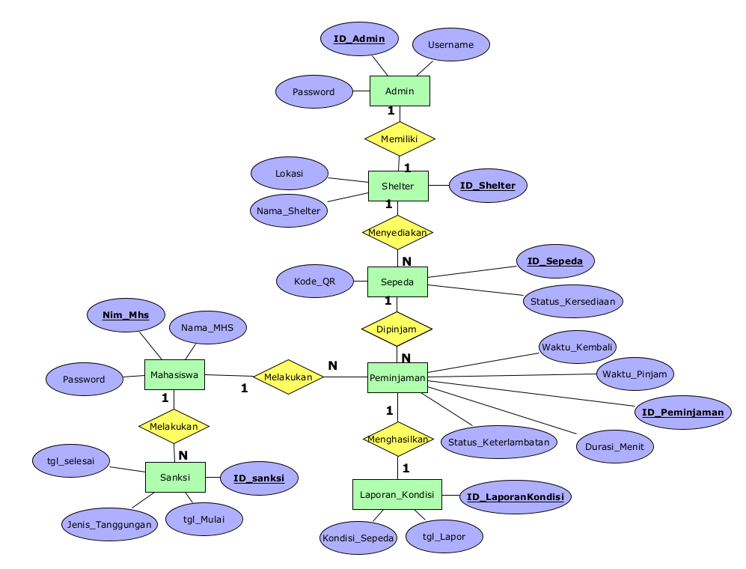

Rancangan Antarmuka Awal
Halaman (atas kiri), login dan shelter (atas tengah), daftar status pemilihan durasi & informasi sanksi (atas kanan), status peminjaman aktif & countdown timer (bawah), dashboard admin & monitoring shelter.
Wireframe:
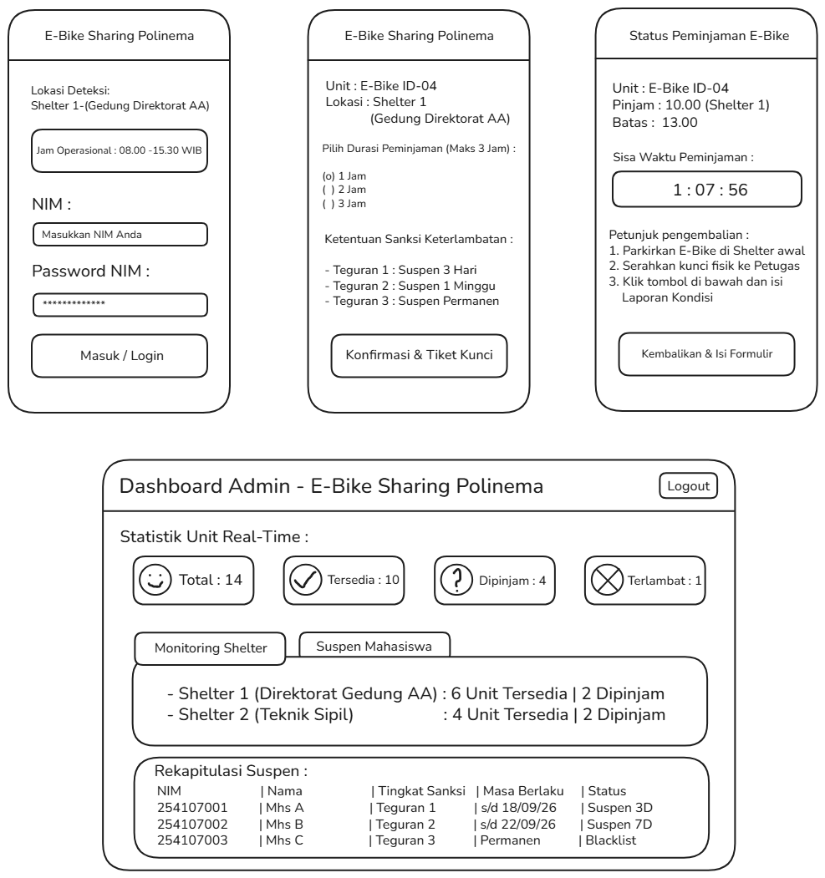

7. Rencana Kerja dan Organisasi Tim

Rincian Pekerjaan Tim

Bagian Besar | Sub-bagian | Tugas Rinci | Penanggung  Jawab
1. Analisis dan  Perancangan Sistem | 1.1 Analisis Kebutuhan | Menganalisis kebutuhan pengguna dan admin serta aturan peminjaman sepeda | Farrel & Callista
 | 1.2 Perancangan Alur Sistem | Merancang alur scan QR Code, login, peminjaman, pengembalian, dan pelaporan kondisi sepeda | Farrel & Callista
 | 1.3 Perancangan  UI/UX | Membuat wireframe dan desain antarmuka GOWES | Farrel & Callista
2. Pengembangan  Basis Data | 2.1 Perancangan  Database | Menentukan entitas, atribut, relasi, serta membuat ERD | Yaya
 | 2.2 Implementasi Database | Membuat tabel mahasiswa, sepeda, QR Code, peminjaman, pengembalian, dan tanggungan | Yaya
 | 2.3 Pengelolaan Data | Mengelola data dan status sepeda serta data peminjaman dan pengembalian | Yaya
3. Pengembangan Backend | 3.1 Autentikasi | Membuat sistem login mahasiswa menggunakan NIM dan password NIM serta login admin | Reffi
 | 3.2 QR Code | Mengimplementasikan QR Code yang terhubung dengan identitas sepeda pada lokasi peminjaman | Reffi
 | 3.3 Peminjaman | Mengimplementasikan proses peminjaman dan pilihan durasi maksimal 3 jam | Reffi
 | 3.4 Pengembalian | Mengimplementasikan proses pengembalian dan perubahan status ketersediaan sepeda | Reffi
 | 3.5 Keterlambatan | Mengimplementasikan pengecekan keterlambatan dan penangguhan NIM selama 3 hari–1 minggu | Reffi
 | 3.6 Pelaporan Kondisi | Menghubungkan sistem dengan formulir untuk  laporan kondisi sepeda | Reffi
4. Pengembangan Frontend | 4.1 Halaman Pengguna | Membuat tampilan login, peminjaman, durasi, status peminjaman, dan  pengembalian | Fakhri
 | 4.2 Halaman Admin | Membuat dashboard untuk melihat sepeda tersedia dan tanggungan mahasiswa | Fakhri
 | 4.3 Integrasi  Tampilan | Menghubungkan tampilan dengan backend dan database | Fakhri
5. Integrasi dan  Pengujian | 5.1 Integrasi  Sistem | Mengintegrasikan frontend, backend, dan database | Seluruh Anggota
 | 5.2 Pengujian Sistem | Menguji fitur QR Code, login, peminjaman, pengembalian, keterlambatan, dan dashboard admin | Seluruh Anggota
 | 5.3 Finalisasi | Melakukan perbaikan sistem, pengujian ulang, dokumentasi, dan persiapan demo | Seluruh Anggota

Jadwal dan Milestone

Minggu Aktivitas Milestone
1–2 | Analisis permasalahan, kebutuhan pengguna dan admin,  serta proses peminjaman sepeda | -
3–4 | Perancangan alur sistem, UI/UX, database, dan  penyelesaian proposal | CP-1: Proposal
5–6 | Pembuatan ERD, database, wireframe, dan desain  antarmuka | -
7–8 | Implementasi login, QR Code, dan proses peminjaman  dengan durasi maksimal 3 jam | CP-2: Milestone 1
9–10 | Implementasi proses pengembalian, perubahan status  sepeda, dan pengecekan keterlambatan | -
11–12 | Implementasi penangguhan NIM, tanggungan  mahasiswa, dashboard admin, dan formulir kondisi sepeda | CP-3: Milestone 2
13–14 | Integrasi frontend, backend, dan database serta  pengujian sistem | -
15–16 | Perbaikan sistem, pengujian akhir, dokumentasi, dan  persiapan demo | CP-4: Final

Pembagian Peran dan Tanggung Jawab

Nama | Peran | Tanggung Jawab
Luthfiyanna | Database | Merancang ERD, membuat database, mengelola tabel  dan relasi data mahasiswa, sepeda, peminjaman, pengembalian, serta tanggungan.
Reffi | Backend | Mengembangkan login, QR Code, proses peminjaman dan pengembalian, durasi peminjaman, keterlambatan,  penangguhan NIM, serta integrasi formulir.
Fakhri | Frontend | Mengembangkan tampilan pengguna dan admin serta mengintegrasikan tampilan dengan backend dan database.
Farrel | UI/UX | Menganalisis kebutuhan pengguna, merancang alur sistem, membuat wireframe, dan desain antarmuka.
Callista | UI/UX | Menganalisis kebutuhan pengguna, merancang alur sistem, membuat wireframe, dan desain antarmuka.
Semua  Anggota | Integrasi &  Pengujian | Melakukan integrasi sistem, pengujian, perbaikan, dokumentasi, dan persiapan presentasi.

Mitra: Unit Pengelolaan Sarana dan Prasarana (P2M) serta Unit Keamanan Kampus (Satpam) Politeknik Negeri Malang, selaku pihak yang saat ini mengelola operasional layanan peminjaman E-bike di kedua shelter (Pos Satpam Gedung Direktorat AA dan Pos Satpam Depan Gedung Teknik Sipil).
8. Rencana Mitra Industri
Keterlibatan:
  - Memvalidasi kebutuhan dan alur peminjaman pada tahap awal (Minggu 1–2), mengacu pada SOP dan prosedur E-bike sharing Polinema yang telah berjalan
  - Memberikan masukan terkait aturan durasi peminjaman, mekanisme sanksi bertingkat, dan jam operasional shelter agar selaras dengan kebijakan kampus yang berlaku.
  - Menguji coba alur sistem (scan QR, login, peminjaman, pengembalian) bersama petugas Satpam di kedua shelter pada Milestone 2 (Minggu 11–12).
  - Menerima serah terima sistem pada demo akhir (Minggu 16) sebagai calon pengguna dashboard admin untuk pemantauan ketersediaan unit dan rekapitulasi tanggungan mahasiswa.
Kontak: Petugas P2M/Satpam Polinema (nama dan kontak penghubung menyusul)
9. Lampiran

- Dokumentasi Informasi dan Prosedur E-bike Sharing Polinema
